Виктор Гюго был тем сумасшедшим, который и сам поверил в то, что он Виктор Гюго", — сказал поэт Жан Кокто, подводя таким образом итог описанию человека, чья экстравагантная жизнь и противоречивая натура отразились и в его литературных произведениях, и в его любовных связях. Этот чрезвычайно эгоцентричный литературный гений всю жизнь боролся за права нищих и униженных, а на стенах своего дома начертал свой девиз: "Я - Гюго".

Литература

1. Гюго, В. Собрание сочинений в шести томах Т1.[Текст]/ред. Н. Любимов. –М.: Правда, 1988. – 655с.

2. Гюго, В. Собрание сочинений в шести томах Т2 Отверженные.Ч.1[Текст]/ред. Н. Любимов. –М.: Правда, 1988. – 524 с.

3. Гюго, В. Собрание сочинений в шести томах Т3.Отверженные. Ч2. [Текст]/ред. Н. Любимов. –М.: Правда, 1988. – 557 с.

4. Гюго, В. Собрание сочинений в шести томах Т4.Отверженные Ч4.[Текст]/ред. Н. Любимов. –М.: Правда, 1988. – 479 с.

5. Гюго, В. Собрание сочинений в шести томах Т6. Девяносто третий год [Текст]/ред. Н. Любимов. –М.: Правда, 1988. – 478 с.

6. Гюго, В. Собор Парижской богоматери [Текст]: роман /ред. Н. Коган. –М.: Комсам., правда, 2006. – 420 с.

Ждем Вас по адресу:
п. Красногвардейское
ул. Энгельса, 21
телефон: 2-48-34

Составитель : Кубаткина, Е
Еремеева, О.

МБУК «ЦБС» Красногвардейского р-на РК
Слава – на века

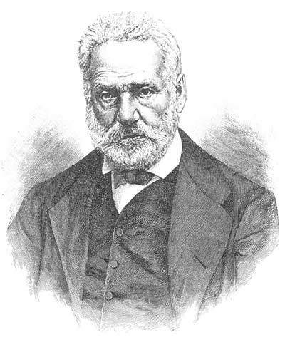

к 215-летию со дня рождения французского писателя Виктора Гюго

п. Красногвардейское 2017 г.

История жизни
Гюго Виктор – один из самых знаменитых французских прозаиков. Так же Виктор Гюго был известен как драматург и поэт.
Виктор появился на свет во Франции, в семье знатного военного и зажиточной дочери судовладельца. В роду мальчика были и французские крестьяне. Семья была многодетная, детство мальчик провел, переезжая из Марселя на Корсику, из Италии в Мадрид, как того требовала военная необходимость отца-генерала.
Конечно, поездки по разным странам оставили глубокий след во впечатлительной натуре мальчика.
Обучался Виктор большей частью в Мадриде, вместе с детьми испанской аристократии. Испанские школьники не особо жаловали француза Виктора, может быть именно из детства и идет его нелюбовь к высшим слоям общества.
Ударом для мальчика стало решение матери уйти от мужа к другому генералу. После разрыва Виктор оказался в Париже. После падения наполеона его генералы остались не у дел и их семьи уже не могли столько тратить на образование, как раньше. Юноша начинает самостоятельно читать, а школа дает ему немного в плане образования.
Тогда же Виктор стал писать и сам. Это занятие спасло его от голода после смерти матери – писательством он смог прокормить себя.
Написав единожды стихотворение, восхваляющее короля, Виктор получил от того денежное содержание. Окрыленный заработком, он смог жениться. Продолжая писать, Виктор исповедовал принципы поклонения королю, а так же традиционные каноны написания произведений.
Но вскоре в его произведения добавились нотки романтизма, а потом он и вовсе стал проповедником нового стиля. Это обеспечило писателю массу поклонников, известность и финансовое благополучие. Так же Виктор позволил себе завести любовницу, которой посвящал множество своих стихов и прозы. Жене же было отказано в такой вольности и она встречалась со своим любовником тайно.
Все свои впечатления писатель выплескивал на бумагу, он написал множество произведений, тепло принятых критикой и обычными читателями. Удача сопутствовала и в социальном статусе – Виктор стал пэром, изменив свои политические пристрастия в пользу династии из Орлеана. Вообще, Виктор славился своей политической гибкостью и
чутьем угадывать политика, которому уготовано большое будущее.
То же относилось и к царственным особам.
Закономерным итогом стало то, что Виктор был вынужден уехать из Франции на близлежащие территории, где подвергался остракизму со стороны Наполеона III и провел там около двух десятилетий.
После появления республики, писатель вернулся на родину. К этому времени был закончен роман «Отверженные», что добавило еще больше известности его возвращению.
На родине он продолжал писать много и умер от воспаления легких, окруженный славой и богатством в 1885 году.
Его похороны посетили несколько сотен тысяч человек и они продлились более недели.
Достижения Виктора Гюго:
• Создал 13 пьес,9 романов и множество стихов и небольших литературных произведений
• Являлся членом Французской Академии

http://www.tonnel.ru/
http://the-biografii.ru/

